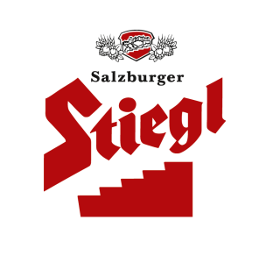
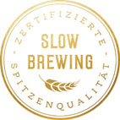
Presseinformation!

➲ „European Beer Star Silver-Award“ für Stiegl-Pils
➲ Stiegl-Klassiker überzeugte bei Europas bedeutendstem Bierwettbewerb
 European Beer Star auch 2019 wieder mit Rekordbeteiligung

European Beer Star in Silber:
Auszeichnung für Salzburger Stiegl-Pils

Bereits zum wiederholten Mal holt Stiegl beim „European Beer Star“ eine Medaille nach Österreich. Bei diesem renommierten Wettbewerb, bei dem sich Bierbrauer aus aller Welt in der Braukunst europäischer Bierstile messen, hat man die internationale Fachjury diesmal mit einem Klassiker aus der Salzburger Privatbrauerei überzeugt.

Bei Stiegl ist die Freude über die jüngste Auszeichnung beim European Beer Star groß, denn der prestigeträchtige Bierwettbewerb gilt als einer der härtesten weltweit. Das „Stiegl-Pils“, einer der Klassiker aus dem Stiegl-Sortiment, wurde mit dem „Silver Award 2019“ in der Kategorie „German Style Pilsner“ prämiert und hat sich damit auch gegen die internationale Konkurrenz erfolgreich behauptet. Die internationale Jury – bestehend aus 145 Bier-Experten aus 28 Ländern – testete bei der zweitätigen Blindverkostung die eingereichten Bierspezialitäten nach Kriterien wie Optik, Schaum, Geruch, Geschmack und sortentypischer Ausprägung. Im Rahmen der BrauBeviale in Nürnberg konnte nun Stiegl-Chefbraumeister Christian Pöpperl die begehrte Trophäe entgegennehmen. „Wir brauen unser Pils ausschließlich mit Mühlviertler Naturhopfen, das schmeckt man und das hat offensichtlich auch die Fachjury davon überzeugt, dass das Salzburger Stiegl-Pils zu den besten Bieren der Welt zählt“, erklärt dazu Christian Pöpperl und ergänzt „Die Silbermedaille beim European Beer Star ist eine hohe Auszeichnung und zugleich eine Bestätigung für unsere Arbeit und unser konstantes Bestreben, mit unseren Bieren perfekten Trinkgenuss zu bieten.“

European Beer Star 2019
Auch beim mittlerweile 16. European Beer Star war es wieder eine besondere Leistung, eine Medaille zu erringen, denn mit 2.483 Bieren aus 67 Kategorien konnte der internationale Bierwettbewerb auch in diesem Jahr eine neuerliche Rekordbeteiligung verzeichnen. Brauereien aus 47 Ländern aller Kontinente nahmen heuer an der Prüfung durch die Privaten Brauereien teil.

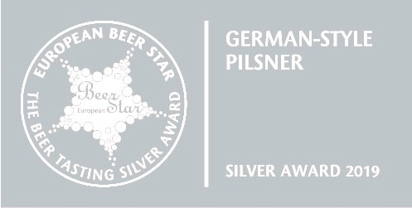

2019-11-14

_________________________
Bildtexte:

Pressebild 1: Groß ist die Freude bei Stiegl über den European Beer Star 2019 in Silber. Die Verleihung fand traditionell auf der BrauBeviale in Nürnberg statt (im Bild v. li.): Georg Rittmayer (Präs. d. Privaten Brauereien Bayern e.V.), Stiegl-Chefbraumeister Christian Pöpperl, Jörg Kaltenecker (Leiter Stiegl-Qualitätssicherung) und Detlef Projahn (Präsident d. Privaten Braueren Deutschland e.V.)
Bildnachweis: Bischof&Broel / Abdruck honorarfrei!

Pressebild 2: Das Stiegl-Pils gewann den Silver Award beim diesjährigen European Beer Star in der Kategorie „German Style Pilsner“.

Bildnachweis: Stiegl / Abdruck honorarfrei!

Rückfragen richten Sie bitte an:

Stiegl-Pressestelle, Mag. Angelika Spechtler

PICKER PR – talk about taste, Tel. 0662-841187-0, E-Mail: office@picker-pr.at,

www.picker-pr.at

